Открытый урок по информатике в 5 классе
Тема: Наглядные формы представления информации.

Тип урока: урок изучения и первичного закрепления нового материала.

Цели урока:
для учителя:
- актуализировать знания по теме «Способы представления информации» ;
- познакомить с наглядными формами представления информации;
- стимулировать познавательный интерес учащихся к данной теме и предмету информатики;
- активизировать взаимодействие между учащимися, развивать навыки групповой работы;
- развивать умственную деятельность, умение логически мыслить.
для ученика:
- убедиться в том, что наглядные формы представления информации необходимы в жизни людей;

Задачи урока:

Образовательные:
- повторить знания по теме «Способы представления информации»;
- подчеркнуть роль наглядных форм представления информации;
- обеспечить закрепление знаний о наглядных формах представления информации.

Развивающие:
- развивать сообразительность и быстроту мышления, развивать умения анализировать, сравнивать, классифицировать, делать выводы;
- развивать у учащихся творческого и познавательного потенциала учащихся, его коммуникативных способностей;

Воспитательные:
- воспитывать толерантность, дисциплинированность, ответственность перед коллективом;
- формировать у учащихся навыки работы в групп, навыки самостоятельной работы;
- расширить кругозор учащихся.

Оборудование: ПК, мультимедийный проектор, экран, электронная версия урока – презентация (PowerPoint), ватманы, фломастеры, цветная бумага, клей, ножницы.

Раздаточный материал: карточки с заданиями для групп, карточки с самостоятельной работой, карточки с дополнительными заданиями.

Предварительная подготовка к уроку: учащиеся заранее делятся на 3 групп, в которых выбираются ученики, которые анализируют материал, генерируют идеи, художники и защитники работ.

Структура урока
1. Организационный момент | 2. Актуализации опорных знаний | 3. Изучение новых знаний | 4. Закрепление и контроль новых знаний | 5. Подведение итогов | 6. Информация о домашнем задании
1 мин | 5 мин | 25 мин | 5 мин | 3 мин | 1 мин

Основные понятия:
- наглядная форма представления;
- рисунок;
- фотография;
- карта;
- схема;
- условные знаки;
- диаграмма.

Технологическая карта урока

Этапы урока | Цель | Деятельность учителя | Деятельность учащихся | Формы, методы, приемы
1. Организационный момент (1 мин) | Подготовка учащихся к работе на занятии | Приветствие учащихся, настрой на работу | Слушают
2. Актуализация опорных знаний (5 мин) | Воспроизвести способы представления информации, классифицировать примеры по способам представления информации | На предыдущих уроках мы с вами изучили различные формы представления информации. Давайте вспомним, какие формы (или способы) представления информации вам уже известны?  Что такое текст?  Расскажите о текстовой форме представления информации.  Когда удобно представлять информацию в виде таблицы? | Предлагают свои варианты ответов:  Текст – это любое словесное высказывание, напечатанное, написанное или существующее в устной форме.  Информация, представленная в форме письменного текста, называется текстовой информацией.  Таблица удобна для представления и обработки однотипной информации | Фронтальный опрос
3. Изучение новых знаний  1) Формулирование темы урока (1 мин)  2)Постановка проблемы. Групповая работа учащихся (15 мин)  Информация о домашнем задании (1 мин)  3) Изложение нового материала (7 мин)  4) Физкультминутка (2 мин) | Определить тему урока  Активизировать учащихся на осознание роли наглядных форм представления информации  Заинтересовать учащихся творческим заданием  Сформировать знания о наглядных формах представления информации: рисунке, фотографиях, схемах, условных знаков, картах, диаграммах  Снятие общего утомления | Как понимаете русскую пословицу: «Лучше один раз увидеть, чем сто раз услышать»?  - Формулирует тему урока: Ребята, сегодня мы с вами будем продолжать изучать способы представления информации, тема нашего урока «Наглядные формы представления информации». Посмотрите на нашу тему и попробуйте сказать, о чем сегодня будет идти речь.  - Ставится проблема: А нужна ли нам наглядная форма представления информации? Может быть, любой человек может получить также не меньше, а то и больше информации? Итак, цель нашего урока, выяснить, необходима ли наглядная форма представления информации? Давайте попробуем ответить на эти вопросы, проделав небольшую работу. Для этого вас заранее поделили на три группы. В каждой группе распределим роли: два человека будут придумывать, как представить данную им информацию, другие два человека будут рисовать, и один будет защитником вашего проекта. У всех на столах по листу ватмана, по пачке цветной бумаги, фломастеры, клей, ножницы.  Задание для 1 группы:  Вам дана информация, представленная в текстовой форме. Вам необходимо представить эту информацию так, чтобы она была понятна детям 2-3-х лет. Характеристика возраста прилагается. Приложение 2  Задание для 2 группы:  Вам дана информация, представленная в текстовой форме. Вам необходимо представить данную информацию так, чтобы она была понятна взрослым, не знающим русского языка.  Приложение 3  Задание для 3 группы:  Представить данную текстовую информацию в форме, которая была бы понятна детям 4-5 лет.  Характеристика возраста прилагается.  Приложение 4  После проделанной работы защитнику вашей группы необходимо представить то, что у вас получилось.  Итак, вернемся к цели нашего исследования. Какой вывод мы можем сделать?  В домашнем задании вам необходимо будет выполнить задание, подобное данным.  - Итак, мы выяснили, что наглядная форма представления информации необходима. Давайте посмотрим, какие наглядные формы представления информации вы использовали и узнаем о других примерах.  Демонстрация презентации, беседа с учащимися по слайдам данной презентации.  Презентация (Приложение 1, слайд )  - Рисунок (картинка) - очень популярная и доступная форма представления информации.  - Что нагляднее всего может рассказать о ваших путешествиях, праздниках?  - Из уроков природоведения вы знаете, что с помощью карты можно также получить большое количество информации о данной местности. На следующий год вы начнете изучать новый предмет – географию и на уроках будете использовать именно эту наглядную форму представления информации.  - Группа, которая делала информацию более понятной для иностранцев, использовала условные знаки. Условные знаки очень часто встречаются в нашей жизни. Поясните, пожалуйста, где вы их могли встретить или использовать.  - Также большое количество информации мы можем получить из схем. Они помогают лучше понять и запомнить новый материал. Посмотрите на схемы. Где вы их используете? Придумайте предложение по данной схеме.  - Третья группа представила свою информацию в виде так называемой диаграммы. Какой?  Диаграммы помогают нам наглядно представить числовую информацию, особенно когда необходимо ее проанализировать. На слайде представлена информация о продолжительности жизни некоторых животных. Какой тип диаграммы использовался? Скажите, можно ли быстро ответить на вопрос, какое из животных дольше всех живет?  Проверь себя  На следующем слайде представлена круговая диаграмма. Сделай надписи к ней.  - Физкультминутка  Теперь давайте немного отдохнем, снимем напряжение.  Закройте глаза, сильно напрягая мышцы глаз, раскройте глаза, расслабив мышцы.  Не поворачивая головы, посмотрите направо, налево, вверх, вниз. Посмотрите вдаль.  Зарядим наши глаза положительной энергией (потрем ладони и приложим их к глазам).  Помассажируем мочки ушей, на которых расположены точки, активизирующие энергию нашего организма. | Думают, предлагают варианты ответов  Работают в группах, анализируют и наглядно представляют информацию на ватмане, готовятся к защите своих проектов  Спикер каждой группы в течении 1-2 минут представляют свои работы  Без наглядных форм представления информации не обойтись  Запишем д/з:1.11, №1-3 с.44  Учащиеся отвечают на задаваемые учителем вопросы.  Фотографии  При объявлении прогноза погоды, на дороге  На уроках русского языка  Столбчатая диаграмма. | Беседа  Групповая деятельность  Работа с дневником  Фронтальная беседа  Физическая разминка
4. Закрепление и контроль новых знаний (5 мин) | Организовать деятельность по применению новых знаний, выявить уровень первичного усвоения нового материала | А теперь, после того как мы отдохнули, давайте проверим, как вы усвоили новый материал.  Раздаются карточки. (Приложение 5)  Вам необходимо напротив изображения поставить вид наглядной формы представления информации.  После выполняется самопроверка (на слайде правильные ответы) и выставляются оценки без ошибок – «5», 1 ошибка – «4», 2 ошибки – «3».  Карточки с выполненными заданиями собираются.  Тот, кто работает вперед, получает дополнительное задание и дополнительную оценку.  Резерв: РТ – с. 41 № 42 | Выполняют самостоятельную работу по карточкам, проставляя виды наглядной формы представления информации напротив каждого примера  Сравнивают полученные ответы с ответами, представленными на слайде, оценивают себя. | Самостоятельная работа учащихся  Самоконтроль
5. Подведение итогов. (3 мин) | Анализ успешности усвоенного материала и деятельности учащихся | Итак, ребята, что мы выяснили сегодня на уроке?  Перечислите наглядные формы представления информации.  Что вам понравилось больше всего на уроке? На каком этапе вы были наиболее активны? Какие цели мы с вами ставили перед собой? Мы их добились?  Оценки за письменные работы вы уже знаете, а оценки за работу на уроке выставьте сами | Перечисляют наглядные формы представления информации

Приложение 1
Раздаточный материал для 1 группы

Задание для 1 группы
Вам дана информация, представленная в текстовой форме. Вам необходимо представить эту информацию так, чтобы она была понятна детям 2-3-х лет.

До чего хорош Мишутка! –
Хвалится Медведица. –
У него густая шубка
И глазенки светятся.
Полюбуйтесь, еж и утки, -
Нет красивее Мишутки!

Характеристика возраста:

Дети двух – трех лет не умеют читать, но у них развито наглядно-действенное мышление (любой текст сопровождается картинкой).

Алгоритм защиты:
- Прочитать задание.
- Описать то, что у вас получилось.
- Почему вы использовали данную форму представления информации.

Приложение 2
Раздаточный материал для 2 группы

Задание для 2 группы
Вам дана информация, представленная в текстовой форме. Вам необходимо представить данную информацию так, чтобы она была понятна взрослым, не знающим русского языка.

Внимание! Вы находитесь в деревне Мостовское. Вокруг деревни находится лес:
Весной прогулки по лесу опасны.
В лесу весной много клещей, их укусы могут быть заразны.
Применяйте средства защиты и соблюдайте меры предосторожности при посещении лесных массивов.

Алгоритм защиты:
- Прочитать задание.
- Описать то, что у вас получилось.
- Почему вы использовали данную форму представления информации.

Приложение 3
Раздаточный материал для 3 группы

Задание для 3 группы
Представить данную текстовую информацию в форме, которая была бы понятна детям 4-5 лет.

Характеристика возраста:
Дети 4-5 лет не знают состав числа, не умеют сравнивать составные числа, но знают понятия выше, ниже, длиннее, короче.

На территории Большемуртинского района протекают реки:
Верхняя Подъемная, протяженность которой составляет 48 км, Большая Бобровка протяженностью 51 км, Юдинка протяженностью 18 км. Какая из данных рек имеет большую длину?

Алгоритм защиты:
- Прочитать задание.
- Описать то, что у вас получилось.
- Почему вы использовали данную форму представления информации.

Приложение 4
Раздаточный материал для самостоятельной работы
1 вариант
Напротив изображения указать, какая наглядная форма представления информации приведена.
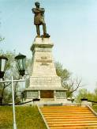

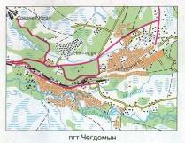

2 вариант
Напротив изображения указать, какая наглядная форма представления информации приведена.

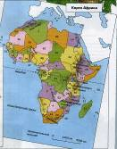

Приложение 5
Дополнительные задания

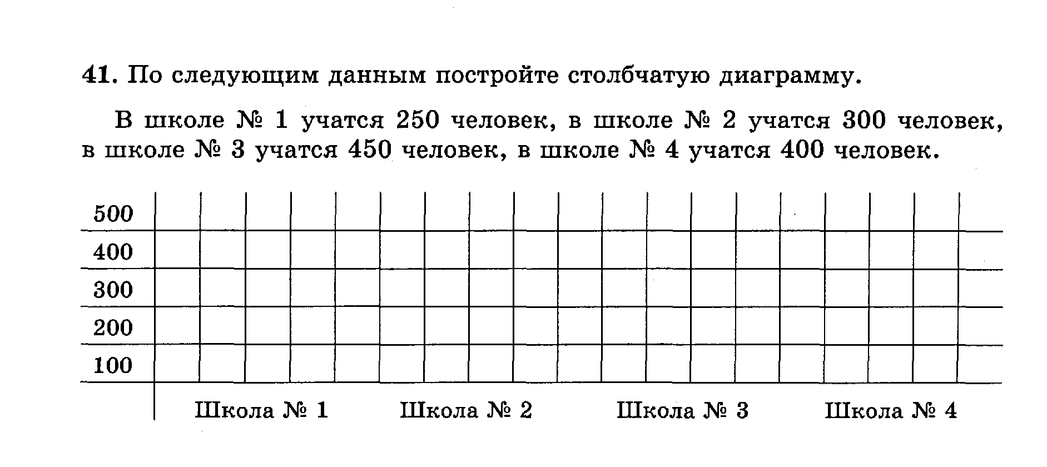

Представьте следующую информацию в наиболее наглядной с вашей точки зрения форме: длина Нила – 6671 км, Дуная – 2850 км, Волг – 3530 км, Дона – 1870 км. | Представьте следующую информацию в наиболее наглядной с вашей точки зрения форме: длина Нила – 6671 км, Дуная – 2850 км, Волг – 3530 км, Дона – 1870 км.
Представьте следующую информацию в наиболее наглядной с вашей точки зрения форме: длина Нила – 6671 км, Дуная – 2850 км, Волга – 3530 км, Дона – 1870 км. | Представьте следующую информацию в наиболее наглядной с вашей точки зрения форме: длина Нила – 6671 км, Дуная – 2850 км, Волг – 3530 км, Дона – 1870 км.

